L

Concorso “Presepe in famiglia” 2006
“Fare il presepio è oggi più che mai un messaggio di pace e di speranza, un gesto d’amore, che non ferisce nessuno e può parlare al cuore di tutti”. (mons. Bruno Forte)
Allo scopo di valorizzare la tradizione del presepe familiare, ci stiamo attivando per organizzare il concorso “Presepe in famiglia”.
L’iniziativa è rivolta a tutte le famiglie, ai ragazzi e giovani che si prodigheranno nel costruire il presepe all’interno delle mura domestiche.
Pertanto una piccola commissione, a nome della Parrocchia, passerà a vedere anche il vostro presepe, dopo vostra segnalazione.
Basta comunicare il nome e cognome e indirizzo della famiglia, entro il 31 dicembre. A tutti i partecipanti verrà rilasciato un attestato.
---------------------------------------------------------------------------------------------------
Babbo Natale
Anche quest’anno in occasione del S. Natale passerà Babbo Natale per le vie di Meledo.
Il ricavato sarà devoluto alla ricerca delle malattie rare.
---------------------------------------------------------------------------------------------------
L’Amministrazione comunale di Sarego, l’Assessorato alle politiche sociali
e la Consulta degli Anziani
organizzano

IL VEGLIONE di “SAN SILVESTRO” degli ANZIANI
al Centro parrocchiale S. Maurizio di Meledo
il 31 dicembre 2006, alle ore 20,00

Per stare in compagnia, per vivere al meglio la vita,
per un sorriso, per iniziare bene l’Anno Nuovo

Quota di partecipazione euro 10,00 da versare al momento dell’iscrizione.
Iscrizioni, fino ad esaurimento posti, entro il 20 dicembre presso:
Merceria Emma Zambon tel. 820723
Cartoleria Ilaria Zaupa tel. 820087
Panificio Gobbo tel. 830629
Alimentari Romina Cervato tel. 820307

Se vuoi venire ma sei in difficoltà con il trasporto e le hai provate tutte… chiamaci…cercheremo una soluzione insieme.
Il numero di telefono è: 0444.830744 e chiedere di Rosalba Palazzo.
---------------------------------------------------------------------------------------------------
Attenzione!
Si avverte che la nostra Parrocchia non c’entra niente con la raccolta di ferro che è stata pubblicizzata (volantini nelle buche delle lettere) nei giorni 26 - 27 - 28 dicembre.
Il nostro incaricato per raccolta ferro è il sig. Lino Massignan, tel. 820201.

ªº
Domenica 17, ore 10,30 Benedizione dei Bambini Gesù
Compleanno di Don Silvio: i nostri migliori auguri!
Lunedì 18, ore 20,30 Ascolto della Parola di Dio. Venite numerosi!
Martedì 19, ore 15,00 Tombola al centro parrocchiale
Mercoledì 20, compleanno di don Demetrio
ore 15,00 Confessioni 3ª media A+B+C;
ore 18,00 Confessioni 1ª media A
ore 20,30 a Sarego: Confessioni per Giovani, Giovanissimi e Adulti
di Meledo, Monticello di Fara e Sarego
Giovedì 21, ore 20,00: 3º incontro di preghiera in preparazione al S. Natale
(animato dai bambini di 1ª, 2ª ,3ª, 4ª elementare)
Venerdì 22, ore 20,30 in chiesa, CONCERTO di NATALE (Scuola Media)
Sabato 23, ore 14,30 Confessioni 4ª elem B e C; 5ª elem. B; 1ª media B
Seguono Confessioni per tutti, fino alle ore 18,00 (due confessori)
Domenica 24, ore 15,00 -18,00 Confessioni per tutti in chiesa (due confessori)
ore 22,00 VEGLIA NATALIZIA;
ore 22,30 S. MESSA SOLENNE nella NOTTE di NATALE
Dopo la Messa vi aspettiamo al centro parrocchiale per gli auguri: chioccolata e panettone per tutti!
Lunedì 25, FESTA DEL SANTO NATALE Ss. Messe ore 8,00; ore 10,30
-------------------------------------------------------------------------------------------------------------------------------------------
Pulizie della Chiesa, mercoledì 20, alle ore 9,00: Benedetti Rosetta – Chizzolin Adriano – Pellizzari Antonia – Rossetto Maria – Rossi Graziella – Vinante Antonella.
Pulizie delle aule di Catechismo, mercoledì 20, alle ore 9,00: Casarotto Laura in Magnani – Parladore Rossella in Dal Toè – Rinaldi Martina in Puschiavo.
------------------------------------------------------------------------------------------------------------------------------------------------------------------------------------------
Sono nati due bambini: Christian e Alessandro
Le campane hanno suonato a festa per la nascita di Christian Pajusco di Valter e Mara Brun e di Alessandro Pettena di Massimo e Camposilvan Monica. Le più vive felicitazioni ai loro Genitori.
------------------------------------------------------------------------------------------------------------------------------------------------------------------------------------------

mercoledì 20 dicembre ore 20,30, nella chiesa di Sarego

LITURGIA PENITENZIALE

animata da Padre ANTONIO dei Pavoniani

per Giovani, Giovanissimi e Adulti di Meledo, Sarego e Monticello,
Saranno presenti numerosi sacerdoti per le confessioni
Non perdete questa buona occasione di prepararvi bene al Natale!

------------------------------------------------------------------------------------------------------------------------------------------------------------------------------------------

GRANDE TOMBOLA, il 26 dicembre 2006, al Centro Parrocchiale
Per dare alle nostre famiglie l’occasione di stare insieme in serenità, in un clima natalizio, è stata programmata una Grande Tombola per grandi e piccoli, per genitori, figli e nonni.
Vi aspettiamo numerosi alla Grande Sala del Centro Parrocchiale S. Maurizio, martedì 26 dicembre, festa di Santo Stefano, alle ore 15,00. Sono in palio ricchi premi. Il ricavato andrà ai poveri del Madagascar, dove operano i nostri amici Agostino e Francesca.

NATALE, I GIORNI DELL’ATTESA

Riti e simboli che caratterizzano l’Avvento

Aspettare, aspettare… Di solito ci si annoia, quando ci tocca aspettare: in coda per una visita dal dottore, oppure alla cassa affollata del supermercato, oppure al casello dell’autostrada partendo per le vacanze. Eppure nessun tempo come l’Avvento è un’attesa: lo dice persino il nome (“adventus”, cioè “venuta”); e non bisognerebbe annoiarsi, perché in realtà questo periodo è un regalo per prepararsi meglio a un grande Fatto, che altrimenti rischia di scorrere via come se neanche fosse avvenuto. Ora poiché i tempi si fanno più stretti e ci avviciniamo al gran giorno, l’Avvento si approfondisce nella novena: i nove giorni che – per antica tradizione popolare – precedono tutte le grandi festività religiose. E la novena per il Natale, che si estende dal 16 al 25 dicembre, è sicuramente la più ricca di fascino, soprattutto per i bambini. Tanti sono i riti particolari seguiti nelle varie regioni d’Italia: qui i suonatori di zampogna si fanno sentire ogni sera per le strade, là è una candela accesa da aggiungere ogni giorno alla corona di nove ceri, oppure il canto latino del “Rorate” (antico ritornello che si traduce: “Piovete, o cieli, il giusto dall’alto…”). Quasi tutte le parrocchie organizzano una preghiera comune pensata apposta per i bambini e anche in molte case gli ultimi giorni sono quelli dove la famiglia si raduna ogni sera davanti al presepe. Natale insomma non è, non può essere un giorno come gli altri; sarà per questo che la sua attesa non annoia mai?

Vigilia, clima di festa

Come quando si attende il papà che torna da un lungo viaggio. Il clima emozionante dell’arrivo di Gesù l’Ospite molto desiderato raggiunge il massimo la notte di natale: allora si gusta davvero l’ansia della novità, sicuri che sarà importante. Per questo (oltre ai moltissimi riti della vigilia) anche la chiesa ha previsto una veglia – pur se ridotta – prima della messa della notte: chi vi partecipa vuol significare che è tanto impaziente da non riuscire a dormire. Del resto, nessuno vorrebbe perdersi l’arrivo di un personaggio così.

Altre informazioni visitando il sito della parrocchia: www.meledo.it
Hanno collaborato: Don Demetrio, Giuseppe, Stefania.
Venerdì 30 giugno, alle ore 20.30, ci sarà Giuseppe.

MELEDO - PARROCCHIA DI S. MAURIZIO

III Domenica di Avvento
N. 521 – 17 Dicembre 2006

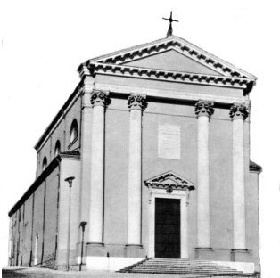

“Io vi battezzo con acqua; ma viene uno più forte di me, che vi battezzerà in Spirito Santo e fuoco”. (Lc 3,16)

Giovanni annuncia il compimento della speranza d’Israele: “Viene uno più forte di me”. E alle folle che domandano “Che cosa dobbiamo fare?”, raccomanda le vie della solidarietà e del rispetto di tutti nella giustizia.
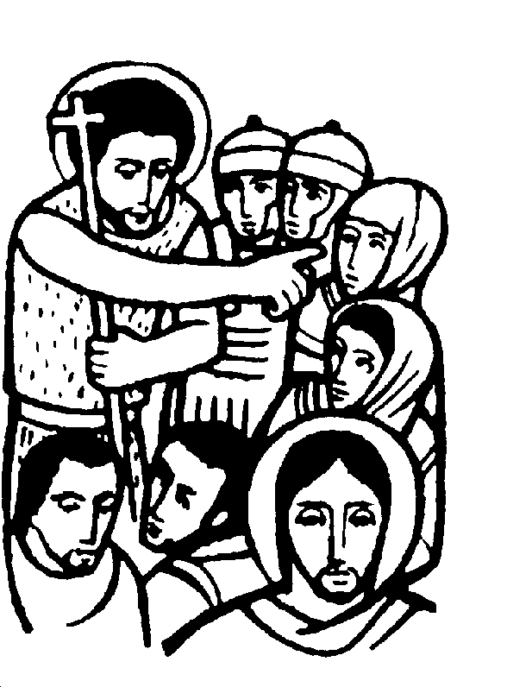

DOMENICA 17: 3ª di Avvento Ss. Messe festive ore 8,00 –10,30
ore 10,30 def. 7º di Calearo Emma ved. Massignan; a. Belloni Achille; Chiarello Emilio; Peota Rosina.

LUNEDI’ 18: S. Graziano ore 19,00 S.Messa

MARTEDI 19: S. Anastasio ore 8,30 S. Messa e Adorazione

MERCOLEDI’ 20: S. Liberale ore 8,30 S. Messa

GIOVEDI’ 21: S. Pietro Canisio ore 8,30 S. Messa
Def. a. Filotto Narcisa in Floriani
ore 20,00: 3º incontro di preghiera in preparazione al S. Natale

VENERDI’ 22: S. Demetrio ore 15,00 S. Messa
Def. a. Mazzocco Agostino, Tassoni Maria, Martinelli Maria; a. Baldan Narciso ed Elisa.

SABATO 23: S. Giovanni da Kety S. Messa festiva ore 19,00
Def. a. Sambugaro Giovanni e famiglia; a. Bisognin Rino e De Guio Luigina; Attilio Trentin; Dal Cero Candido, Stefano e Adelina; fam. Mastrotto Antonio; fam. Foletto.

DOMENICA 24: 4ª di Avvento Ss. Messe festive ore 8,00 - 10,30
ore 8,00 def. Marzotto Aldo
Confessioni dalle 15,00 alle 18,00 (due confessori)

ore 22,00 Veglia natalizia;
ore 22,30 S. Messa nella notte di Natale

LUNEDI’ 25: S. NATALE del SIGNORE Ss. Messe festive ore 8,00 - 10,30

